▼リリースURL
電子機器と教育アプリに関するアンケート
https://www.e-juken.jp/topic220329.html

2022年3月 中学受験 合格の秘訣は、「電子機器と教育アプリ」にあった！！

アクセラレーテッドラーニングジャパン有限会社（本社：東京都千代田区）の運営する中学受験の情報ポータルサイト「かしこい塾の使い方」（https://www.e-juken.jp/）では、本サイトに会員登録するメルマガ会員様のうち、中学受験を目指すお子さんをお持ちの親御さま133名を対象に2022年3月8日(火)～15日(火)にかけて、「電子機器と教育アプリ」をテーマにアンケートを実施いたしました。

＜調査結果トピックス＞
- タブレットが最も使用した電子機械であるご家庭が5割強。
- スマホやタブレットで主に動画鑑賞などほかに使用したご家庭が約2割強。
- お子さんに教育系アプリを積極的に関わる親御さんは4割。

＜アンケート調査概要＞
アンケートテーマ：「電子機器と教育アプリ」
調査期間：2022年3月18日(火)～25日(火)
調査方法：インターネット調査
回答者数：かしこい塾の使い方メルマガ会員 133名
（中学受験を目指すお子さんをお持ちの親御さま）
関連URL：https://www.e-juken.jp/topic220329.html
＊＊＊＊＊＊＊＊＊
この度、中学受験の情報ポータルサイト「かしこい塾の使い方」（https://www.e-juken.jp/）では、中学受験を目指すお子さんをお持ちの親御さんに「スマホやタブレットで主にどのようなアプリを使わせていますか」など、「電子機器と教育アプリ」についてアンケートを実施しました。

お子さんどのような電子機器を使わせていますか？

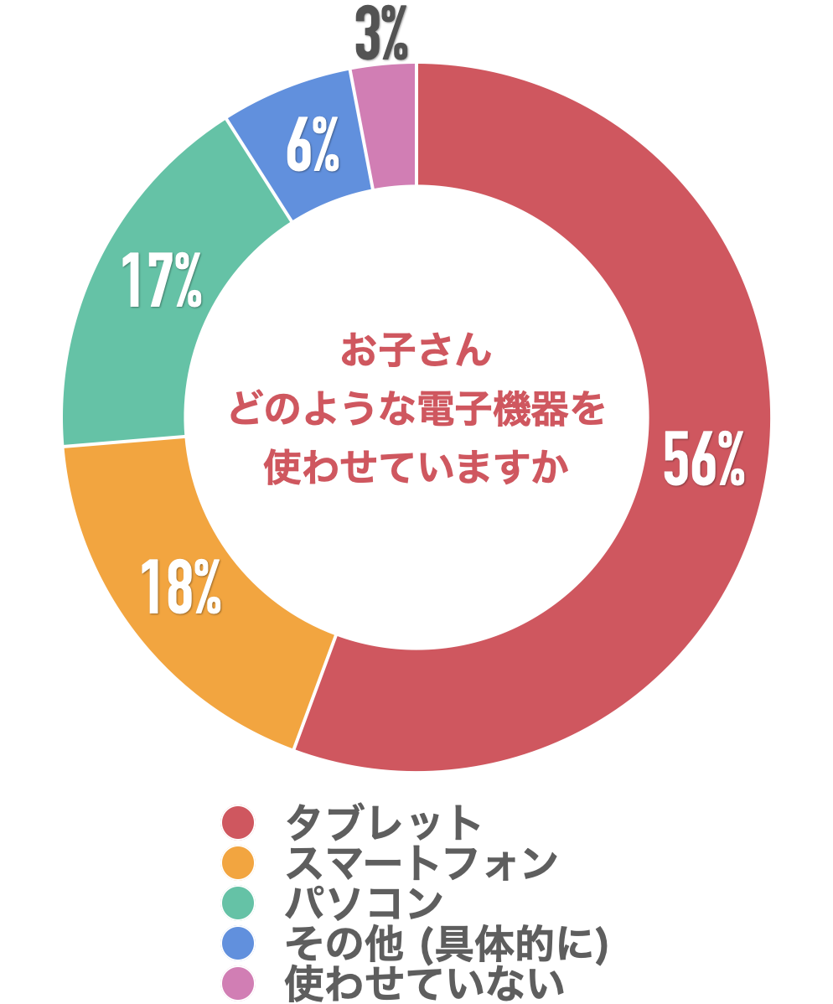
【解説】
ご回答いただいた方は、「タブレット」が最も多く56％、「スマートフォン」が 18％、「パソコン」が17%、「その他（具体的に）」が6%、「使わせていない」が3%でした。
「その他 (具体的に)」をお答えした方から、以下のような回答がありました。
- 小学校(市内)から配備されたタブレット
- キッズ携帯
- iPhone、iPad、学校支給のiPad
- スマホ、タブレット、パソコンの3つを本人専用で持っています。
- ゲーム機
- タブレット及びパソコン
- 学校配布のタブレット
- 学校でiPad、家でパソコン（進学くらぶ）で学習しています
手先を使った遊びとは少し違いますが、スマホのアプリにもおもしろくてよくできたものがたくさんあります。 子どもにスマホなどの電子機器はできるだけ触らせたくない、と考える親御さんも多いようですね。気をつけたいのは、まったく思考力を使わずに刺激だけで反応するようなもの。 反射神経だけを使って惰性でもできるようなゲームを、子どもに与えっぱなしにすることは避けてください。 2、3歳でもできて、中毒性があるゲームもあります。 「親子で一緒に声を出し、笑って楽しめるかどうか」を基準に遊びを選びましょう。
スマホ、タブレットなどのデジタルツールは、生活や学習の場にどんどん入ってきています。 上手につきあっていくためには、最初が肝心。 くれぐれも、子どもが小さいうちから、「ひとりでおとなしく遊ばせておくための道具」にならないよう気をつけてくださいね。
（主任相談員 辻 義夫）

スマホやタブレットで主にどのようなアプリを使わせていますか？

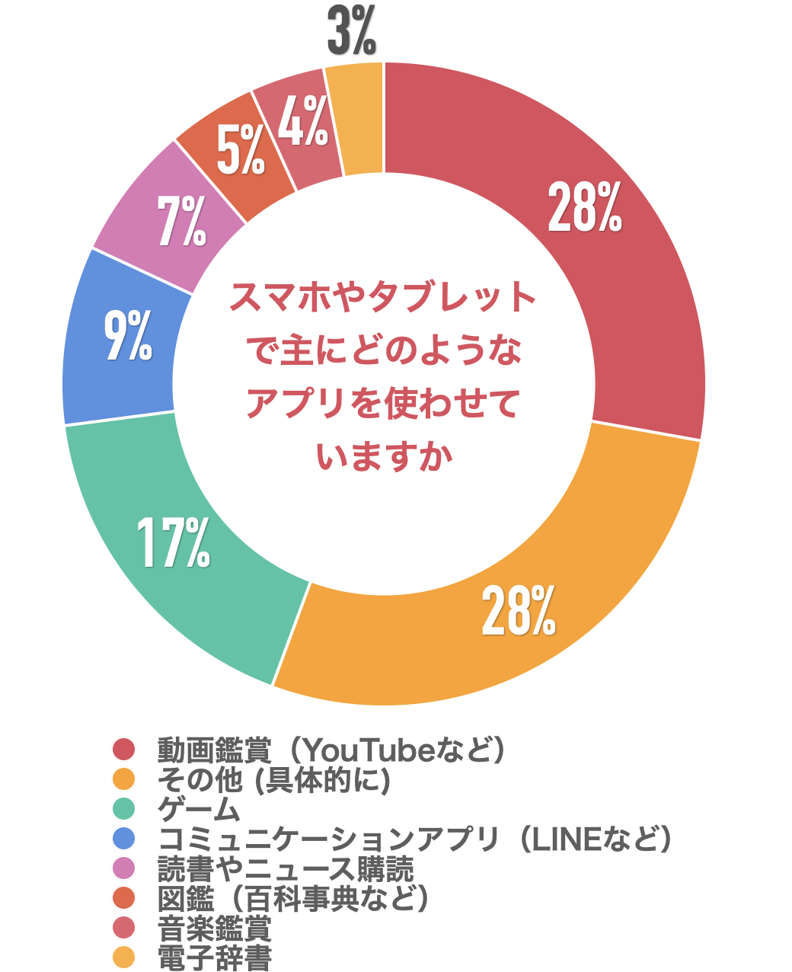
【解説】
「動画鑑賞（YouTubeなど）」と「その他（具体的に）」が28％、「ゲーム」は17％、「コミュニケーションアプリ（LINEなど）」が9%、「読書やニュース購読」が7%、「図鑑（百科事典など）」が5%、「音楽鑑賞」が4%、「電子辞書」が3%という回答でした。
最近は学校の授業にもタブレットが使われるようになってきました。良質なアプリも出ているので、上手に利用してみてはいかがでしょうか。
植物図鑑、動物図鑑、天文関連などのアプリは、動画や音声なども使われていて、子どもの好奇心をくすぐるようなものもあります。 有料のものもありますが、一度ダウンロードすればネット環境がなくてもいつでも使えます。 外出先や旅先などで、気軽に図鑑を楽しむことができそうですね。
（主任相談員 辻 義夫）

教育系アプリを子どもに使わせるのなら、どのように使わせますか？
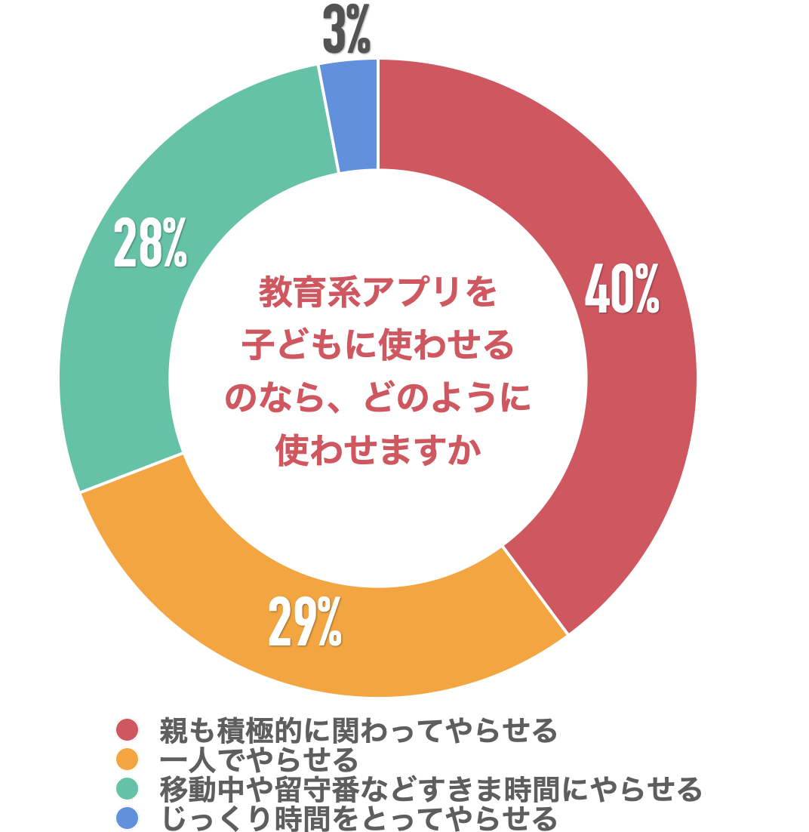v
【解説】
「親も積極的に関わってやらせる」が40%、「一人でやらせる」が29%、「移動中や留守番などすきま時間にやらせる」が28%、「じっくり時間をとってやらせる」が3%という回答でした。
お子さんが退屈せず一人で取り組めるのでは、という期待から、このような回答が多くなったのではと考えられます。一方、中学受験を考えているご家庭では、親が積極的に関わるタイプの教育アプリへの期待もあるようです。これからますます利用の機会が多くなる電子機器、学習アプリですが、しっかり選んで正しく、効果のある使い方をしたいですね。
（主任相談員 辻 義夫）
■今回のアンケート項目
Q1:お住まいの地域を教えてください。
Q2:お子さんの性別を教えてください。
Q3: お子さんの学年を教えてください。
Q4: お子さんどのような電子機器を使わせていますか？
Q5: スマホやタブレットで主にどのようなアプリを使わせていますか
Q6: 教育系アプリを子どもに使わせるのなら、どのように使わせますか
Q7: お子さんに電子機器を使用させる際のルールがあれば教えてください。（自由記述）
Q8: 親御さんは小学校でのプログラミング教育必修化に賛成ですか？
Q9: プログラミング教育必修化に賛成または反対の理由を教えてください。（自由記述）

■中学受験の情報ポータルサイト「かしこい塾の使い方」
お子さんが中学受験を目指して大手進学塾に通っているものの、なかなか成績が伸びないことに悩む親御さんに向けて、塾の使い方をガイドとして誕生したサイト。中学受験のテクニック、正しい知識、ぐんぐん成績を伸ばすための情報を提供している。
（ＵＲＬ）https://www.e-juken.jp/

アクセラレーテッドラーニングジャパン有限会社では、今後も定期的に中学受験に役立つ最新情報を発信していく予定です。

■お問い合わせ先
アクセラレーテッドラーニングジャパン有限会社 PR事業部 担当：加藤
TEL：03-5510-2530/FAX：03-5510-2533 Mail:kato@superweb.co.jp

